1. 我的結構
2. 選擇當第幾位玩家，或是由電腦隨機安排。
3. 可以選擇每個電腦玩家的等級(預設為1)，目前有提供兩種等級，level1 等級低於 level2。
4. 隨機指定一玩家當總督，遊戲開始
5. 每次執行職業行動時，會顯示每個玩家的行動(EX: 玩家一增加1張牌)，每個角色會用不同顏色顯示玩家狀態(建築師是暗黃色、商人是淺紫色、生產者是粉紅色、市長是紫色、淘金者是黃色)。
6. 玩家在使用起重機時，若被覆蓋的卡牌費用大於覆蓋它的卡牌，則不用丟棄卡牌，也不會增加手牌，可直接蓋上去。
7. 另外，在每次人類玩家行動完後，不論是否執行行動(建造建築)，皆可察看卡牌
8. 檢視牌局時呈現青色的代表是人類玩家的資訊，其餘白色的是電腦玩家的資訊
9. 若卡牌呈現此種樣式，代表此卡牌上有貨物  
   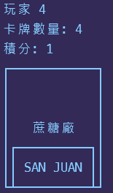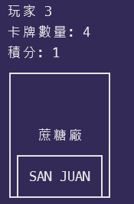
10. 遊戲流程：  
    